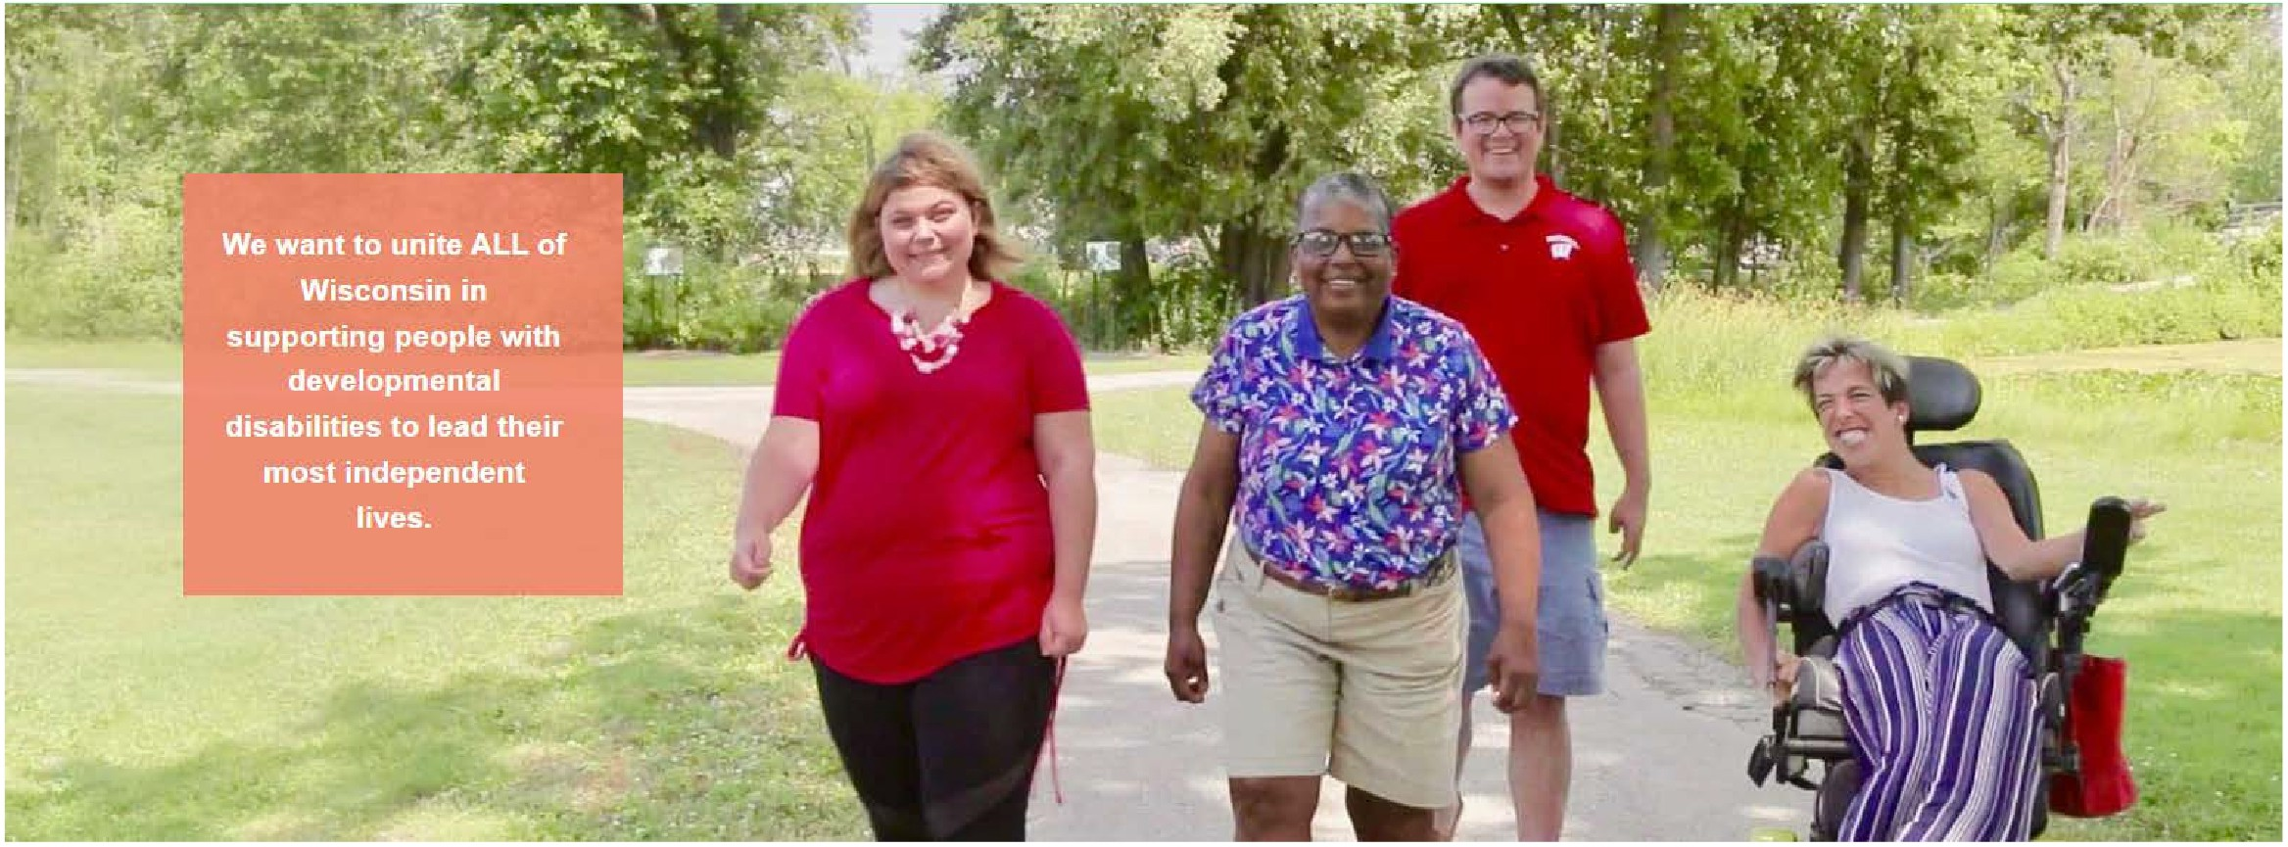

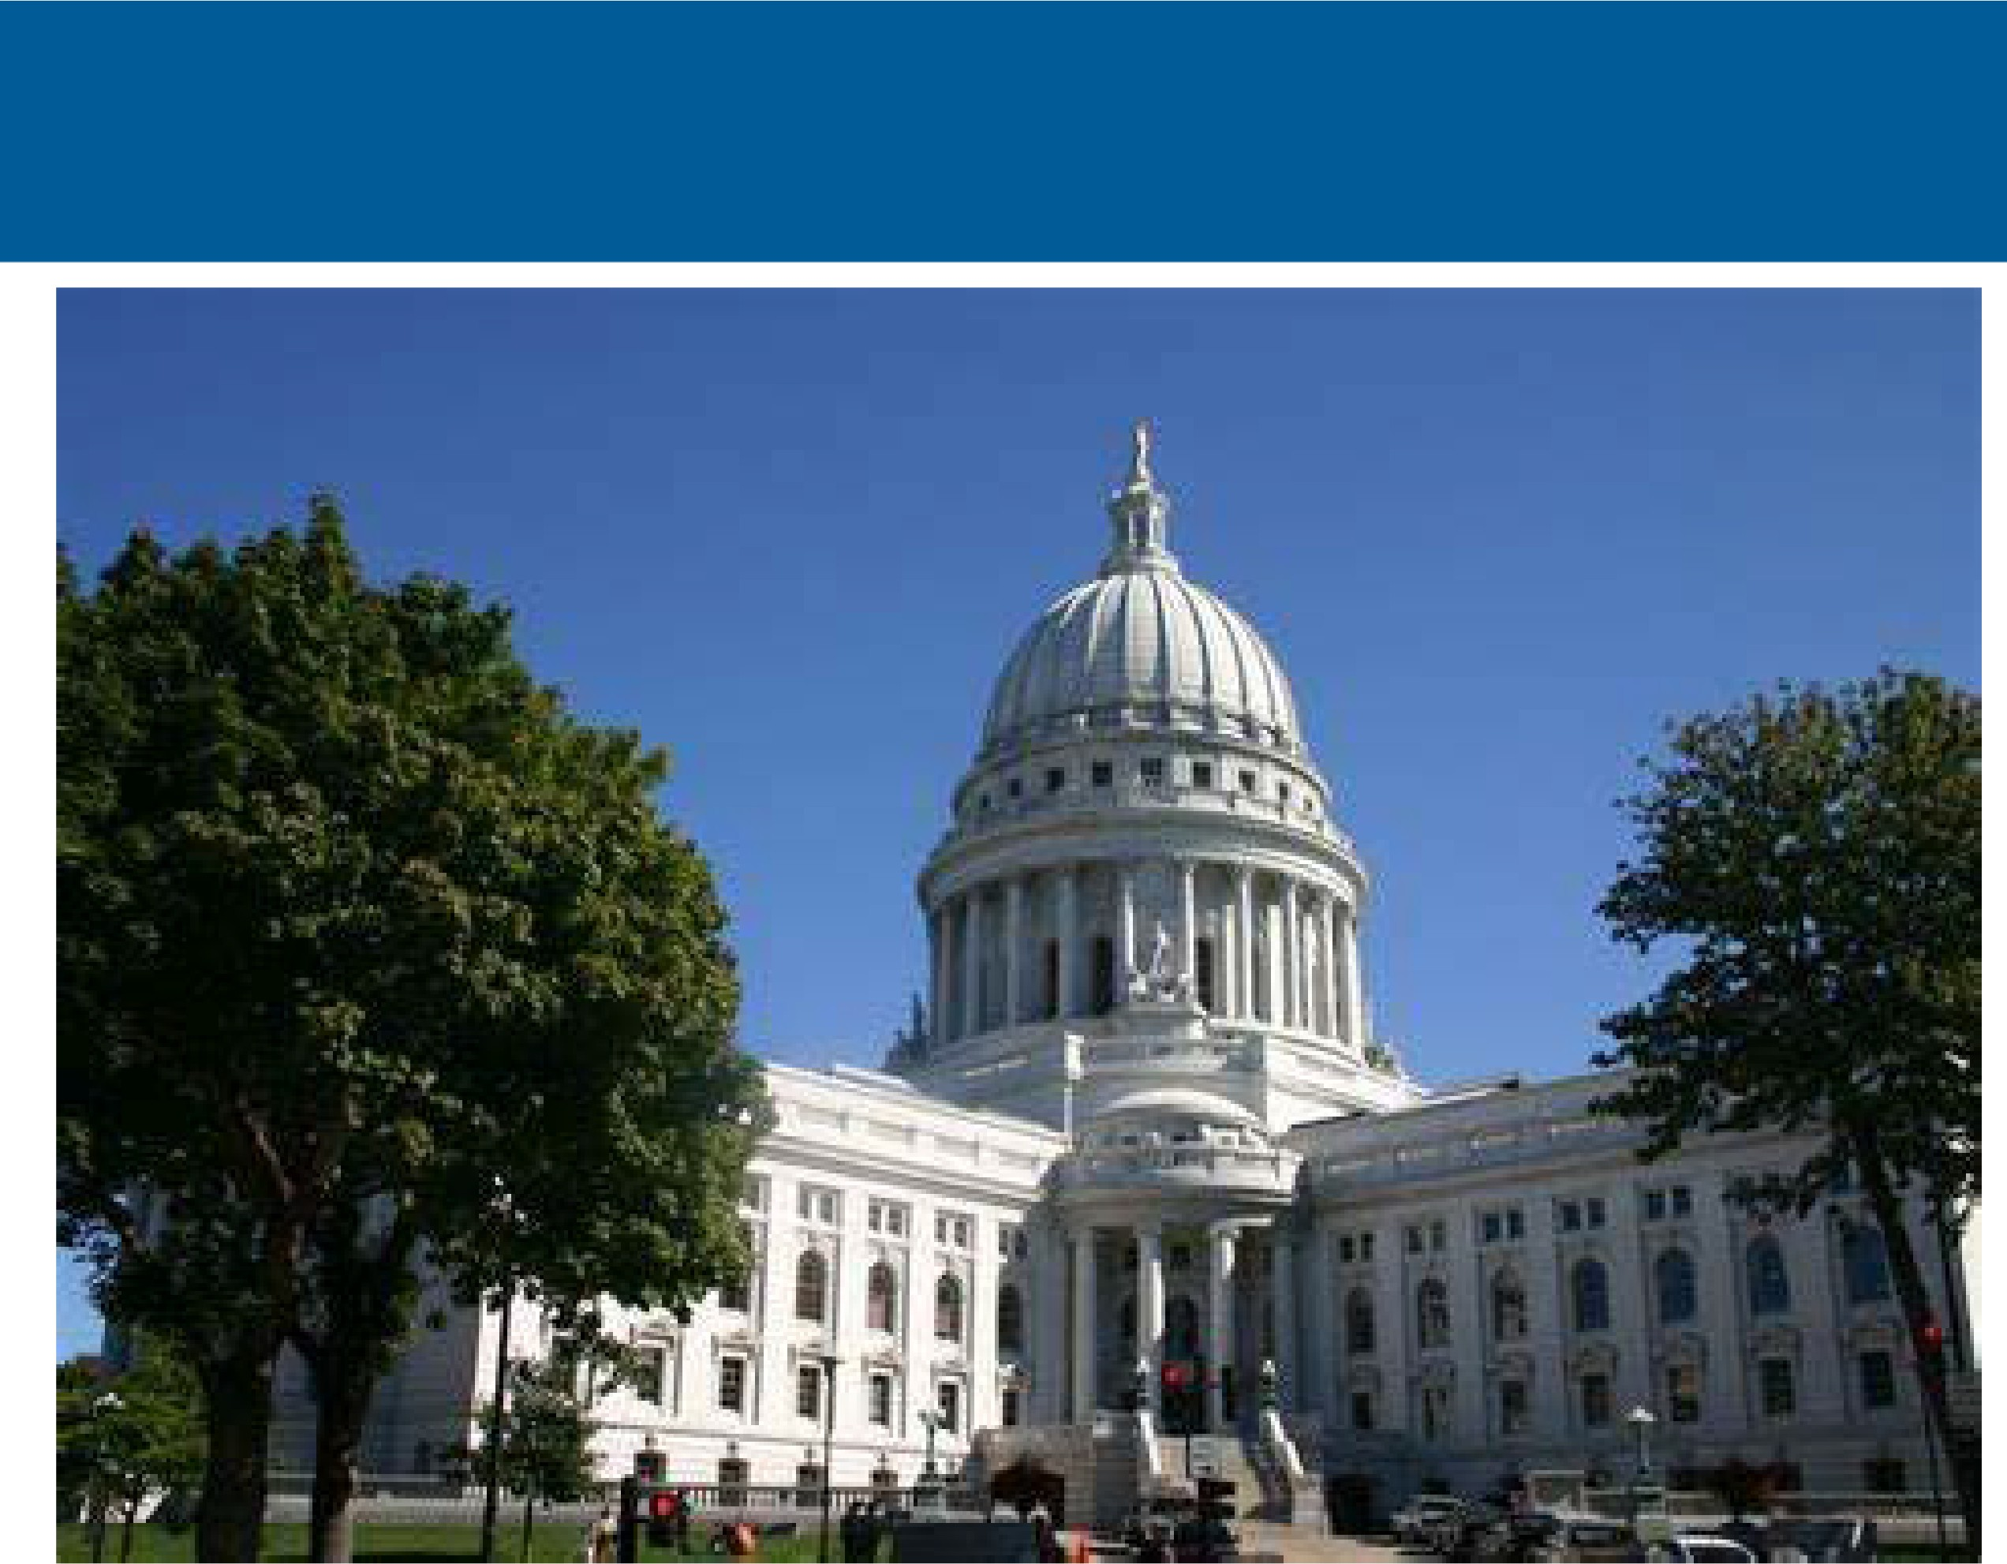2025 – Programa de Políticas de Discapacidad de Wisconsin

Paquete de Solicitud

**Conviértase en un Líder en Políticas de Discapacidad en Wisconsin**

**Fecha límite para aplicar: 27 de junio de 2025, a las 5 p.m.**

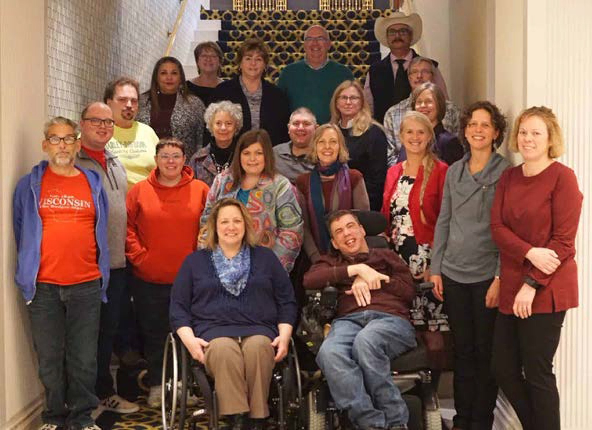La Beca de Políticas de Discapacidad de Wisconsin es una experiencia integrada de un año a tiempo completo y remunerada, diseñada para formar a futuros líderes en políticas de discapacidad. Los becarios trabajarán dentro de divisiones clave de políticas de Wisconsin, agencias estatales u organizaciones de discapacidad.

La beca se centra en comprender cómo se desarrollan las leyes, cómo se crean las políticas de los programas y cómo las políticas públicas afectan la vida de las personas. La beca tendrá un enfoque particular en el impacto sobre las personas que utilizan el sistema de cuidados a largo plazo en Wisconsin. Este es un proyecto de BPDD financiado mediante una subvención de la Fundación Inclusa.

BPDD se compromete a incentivar la participación de un amplio grupo de solicitantes en la Beca de Liderazgo en Políticas Públicas de Discapacidad de Wisconsin. Si necesita alguna adaptación para completar su solicitud o para participar en la beca, por favor infórmenos. Estamos aquí para brindarle el apoyo que necesita para tener éxito.

# ¿Quién puede aplicar?

Requisitos para aplicar

* Identificarse como persona con discapacidad del desarrollo o familiar de una persona con discapacidad del desarrollo.
* Demostrar compromiso con la defensa y las políticas de discapacidades.
* Haber participado previamente en actividades de defensa a nivel estatal o local, con enfoque en cuidados a largo plazo, empleo, educación, organización comunitaria o campos relacionados.
* Poseer habilidades sólidas de comunicación y capacidad para trabajar en equipo y llevarse bien con los demás.
* Capacidad para trabajar de manera independiente y colaborativa en un entorno dinámico.
* Demostrar habilidades en resolución de problemas y pensamiento crítico.
* Estar disponible para la beca a tiempo completo desde septiembre de 2025 hasta agosto de 2026.

Requisitos preferidos para aplicar

* Experiencia trabajando con personas con discapacidades intelectuales y del desarrollo.
* Conocimiento de la legislación y los programas estatales de Wisconsin.
* Conocimiento del sistema de cuidados a largo plazo de Wisconsin.
* Experiencia previa en un rol de liderazgo en una posición voluntaria o remunerada.

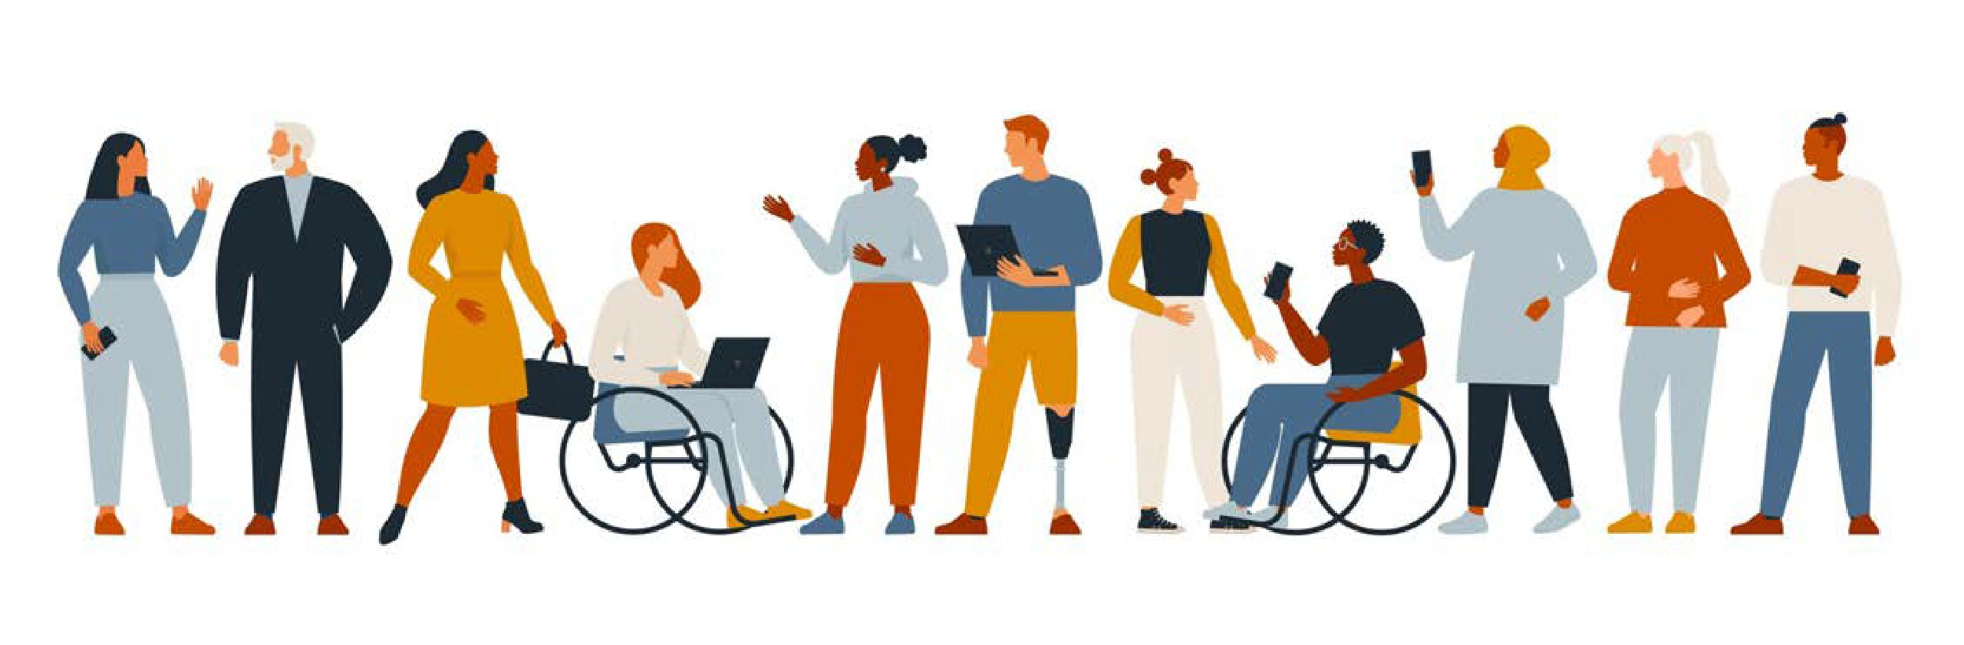

2

# ¿Cuáles son las actividades de la beca?

**"El Programa de Liderazgo en Políticas Públicas de Discapacidad de Wisconsin es una oportunidad emocionante para que BPDD forme nuevos líderes en políticas de discapacidad. Estamos entusiasmados de apoyar a personas apasionadas que impulsarán cambios positivos y defenderán los derechos de las personas con discapacidades en Wisconsin"**

-Beth Swedeen

Directora Ejecutiva de BPDD

* Participar en la orientación y capacitación en políticas públicas.
* Participar en los procesos legislativos y en programas estatales para identificar, desarrollar y promover políticas relacionadas con la discapacidad.
* Construir y mantener relaciones con legisladores, agencias estatales y organizaciones de defensa.
* Asistir y contribuir en eventos, talleres y oportunidades de networking dentro y fuera de la agencia.
* Recibir asesoría y mentoría de profesionales experimentados en políticas de discapacidad.
  + Trabajar en recursos en lenguaje claro para la agencia u organización individual.
  + Brindar ayuda y apoyo a personas con discapacidades que interactúan con la agencia u organización.

# Picture of self-advocates ¿Quiénes son las posibles agencias de asignación?

* Departamento de Servicios de Salud - División de Servicios de Medicaid - Cuidado a Largo Plazo
  + - Departamento de Servicios de Salud - División de Aseguramiento de la Calidad
    - Departamento de Servicios de Salud - Exención a Largo Plazo para Niños
    - Departamento de Servicios de Salud - Servicios de Protección para Adultos
    - Departamento de Desarrollo Laboral - División de Rehabilitación Vocacional
    - Departamento de Instrucción Pública - Servicios de Transición
    - Departamento de Justicia - Fraude de Medicaid
    - Departamento de Transporte - División de Presupuesto y Estrategias
    - Oficinas Legislativas de Wisconsin
    - Oficina del Gobernador

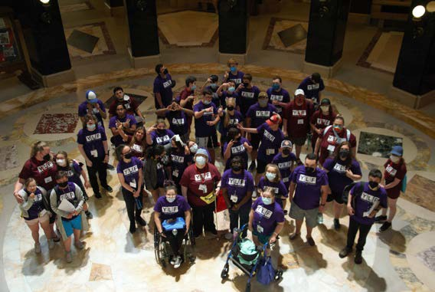

# ¿Cuáles son los beneficios del programa?

* Estipendio anual de $63,000
* Estipendio para transporte
* Estipendio para seguro de salud

Envíe su aplicación antes del 27 de junio de 2025, a las 5 p.m.

Enlace para la aplicación en línea: [Enlace de solicitud](https://www.surveymonkey.com/r/SpanishApplicationFellowship)

](https://www.surveymonkey.com/r/SpanishApplicationFellowship)

Escanee el código QR para la aplicación:

Si tiene preguntas o necesita ayuda con la aplicación, por favor contacte a Sally Flaschberger en Sally.flaschberger@wisconsin.gov o llame al 608-266-5038.